ПОШУКОВИЙ ЩОДЕННИК

Як радянська влада знищувала пам'ять про пам'ять
(на прикладі німецької колонії «Alt Danzig» нині село Карлівка, що на Кіровоградщині)

Робота членів краєзнавчого гуртка
КЗ «Карлівське НВО
«Загальноосвітня школа І-ІІІ ст.,
Позашкільний центр»»
Соколівської ОТГ,
Кіровоградської області
Керівник:
Мокряк Наталія Миколаївна

Зміст

ЯК МИ ОБИРАЛИ ТЕМУ…………………………………………… 2
ЯК МИ ДОСЛІДЖУВАЛИ……………….………………………….. 4
ЯК МИ АНАЛІЗУВАЛИ І РОБИЛИ ВИСНОВКИ………………….8
ЯК МИ ОПРИЛЮДНЮВАЛИ РЕЗУЛЬТАТИ СВОГО
ДОСЛІДЖЕННЯ……………………………………………………….9

Краєзнавчий гурток КЗ «Карлівського НВО» працює не перший рік, змінюються учасники, коригуються теми занять, але головною метою залишається збір матеріалу для майбутнього музею історії села.
В цьому навчальному році гуртківці основним завданням, досліджуючи історію рідного краю, обрали складну і важливу тему, тему болючу для місцевих жителів: руйнування цвинтаря перших німців-колоністів.
Не лише нам, дітям, а і багатьом дорослим, цікаво, чому понівечили могили, чому намагалися стерти пам'ять про історію перших поселенців на території нинішньої Карлівки в минулому німецької колонії Старий Данціг.
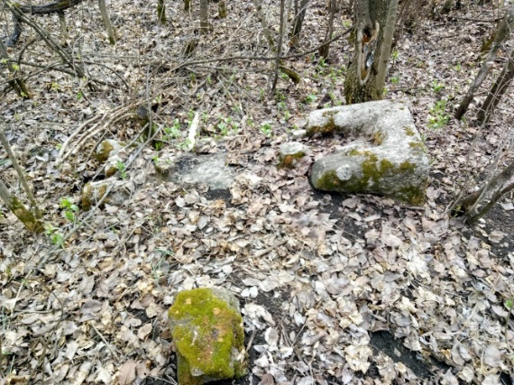
Вперше ми почули про старий цвинтар, як збирали спогади старожилів про події другої світової на території нашого села і старенький дідусь згадав, що в 1944 році, коли відступали з тяжкими боями німецькі війська було зруйновано кожну будівлю в селі тож зразу після визволення в березні 1944 року, почали відбудовувати, в першу чергу інфраструктуру села: будівлі МТС (Машино Тракторна Станція), кузню та контору. Будівельних матеріалів в селі не було, хоча недалеко від села і був гранітний кар’єр, керівництво чи дозволило чи наказало використовувати для відбудови гранітні блоки з німецького цвинтаря.
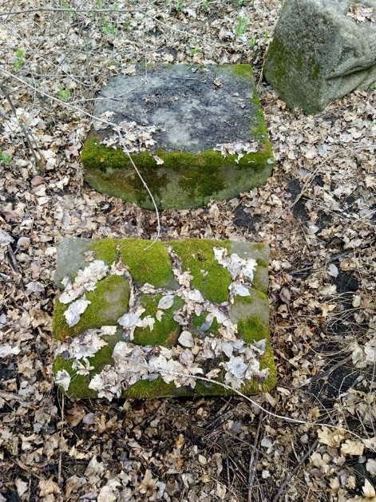
От тоді ми і пішли шукати той цвинтар. Розпитали інших жителів села і визначили місце того кладовище. Яке ж було наше здивування, розчарування і сором, коли ми побачили оту руїну!!! Жодного вціліло пам’ятника, жодної цілої могили: напівзасипані ями на місцях поховань, розбиті пам’ятники і підставки з під них, чагарники такі, що важко продертися між гіллям та гори сміття!!! Якими ж байдужими бувають люди, вандалами на рідній землі!
Зі сльозами на очах та пекучим соромом в серці ми прийняли рішення привести до ладу останнє місце спочинку наших земляків – перших німців колоністів Старого Данціга, Та, обов’язково, дослідити як так сталося, що святе місце для нащадків перетворилося в руїну і сміттєзвалище.

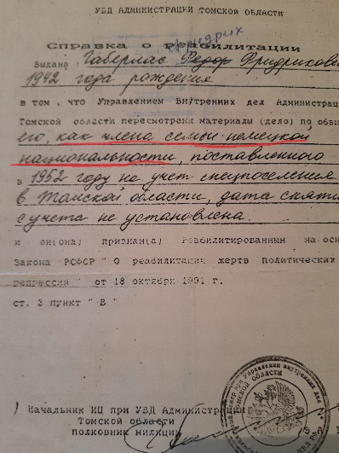
Почалася наша пошукова робота з бесід із старенькими місцевими жителями, але на жаль вони вже не пам’ятали, хто руйнував і яким чином, адже самому літньому співбесіднику було вже далеко за 80, а в 1944 році вони були малими дітками п’яти чи семи років. Та вдалося записати перекази спогадів їхніх батьків, якими вони ділилися тихенько вночі біля печі зі своїми родинами, бо про життя місцевих німців боялися говорити навіть самі німецькі нащадки, дехто з них лише в 50-ті повернувся із під Уралу, дехто з Казахстану, куди їх виселила люба радянська батьківщина лише за те що вони були німецької національності.
За час дослідження даного питання ми зустрічалися з істориками, науковцями, працівниками архіву, членами німецької спілки «Відергебурт», німецький культурний центр «Розвиток», записали з ними інтерв’ю.
Серед них:
- Кандидат історичних наук, автор багатьох краєзнавчих розвідок Митрофаненко Юрій Станіславович;
- Керівник німецького культурного центру «Розвиток» Май Руслана Вольдемарівна;
- Директор обласного архіву, Почесний краєзнавець України Бабенко Олег Олександрович;
- Автор краєзнавчих розвідок про життя національних меншин, знищення євреїв, ромів, німців на території нашого краю Даценко Василь Станіславович;
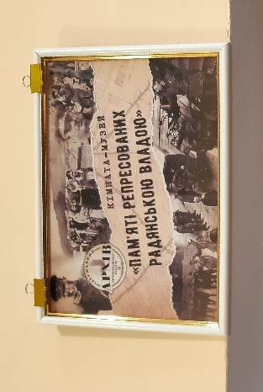
- Нащадки членів родин німців – переселенців (Грін Наталія Леонідівна, Ємець Наталія Олексіївна, Габерлас Євгенія Григорівна, Ситник Любов Михайлівна, Каретна Любов Іванівна).
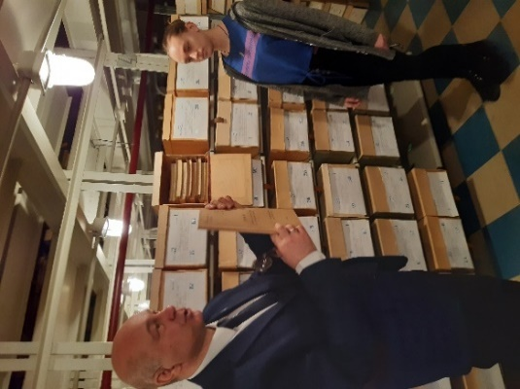
Працювали в обласному архіві, відвідали музейну кімнату «Пам’яті репресованих радянською владою», відвідали Мобільну виставку «Німці в Україні: історія і культура» від Х століття до 1939 року», відвідували Обласну Універсальну Наукову Бібліотеку ім. Д. Чижевського, відділ рідкісної книги і опрацювали краєзнавчу та художню літературу, з якої дізналися багато цікавого не лише про старий цвинтар, а і про життя колонії та колоністів у давні часи.
Тож згадаємо як все починалося.
Початок німецької колонізації Єлисаветградщини припадає на 1787 рік, коли російським урядом з околиць Данцигу( Пруссія) було викликано 910 осіб(510 чоловіків 400 жінок). Привіз їх в тодішню Новоросію колезький радник(асесор)Траппе. З них 21 сім'я в 1792 році поселилась в околицях Єлисаведтграда, заснувавши колонію Данціг.
Назвали поселення спочатку Данціг в пам'ять про ту землю, з якої приїхали, але коли пізніше на півдні в сучасній Миколаївській області утворилася колонія Новий Данціг (Neue-Danzig), яку теж заселили переселенці із Данціга, то нашу колонію почали називати Старий Данціг (Alt-Danzig). Із самого початку поселенці були поставлені російським урядом у привілейовані умови. Завдяки цим умовам кількість поселень швидко зростала, особливо в південних областях України. Наша колонія була найбільш численною. Колоністам забезпечили свободу віросповідання, кожній сім'ї виділити 65 десятин землі. Російський уряд зобов'язався надати ліс для будівництва житла. Для придбання сільгоспінвентаря і насіння кожній сім'ї виділити по 500 рублів, а до першого врожаю виплачували кожний день по 10 копійок на чоловіка. Звільнили на десять років від податку на землю, а також від військової державної служби. Виділили проїзні на переїзд до Росії.
Розмістилося поселення в мальовничому місці на березі річки Сугоклея. Лівий берег назвали Старий Данциг в пам’ять про свою історичну Батьківщину. На правому березі розмістилося власницьке село Ахтове, землі і населення належали заможному російському військовому німецького походження Карлу Агте, підполковнику Єлисаведградського гусарського полку, пізніше Ахтове перейменували в Карлівку.
Серед переселенців, що проживали в Ст.Данцігу були дві родини моряків.
Про ті далекі часи збереглося мало переказів. Але дещо гуртківці встановили.
Німці-переселенці по вірі були баптистами, місцеві їх називали «штундистами», бо вони повинні були щодня, одну годину (einе Stunde) вивчали святе письмо. Для цього німці збудували приміщення школи, де вдень навчали дітей, а у вихідні та вечірній час, після роботи, самі вивчали біблію, співали біблійних пісень, говорили про життя з Богом у cерці. Вчителем був проповідник Єфрем Пріцкау, пізніше його місце зайняв син Іоган. Також в селі була лікарня, на жаль, до цього часу не знаємо хто саме в той далекий час надавав медичну допомогу жителям села.
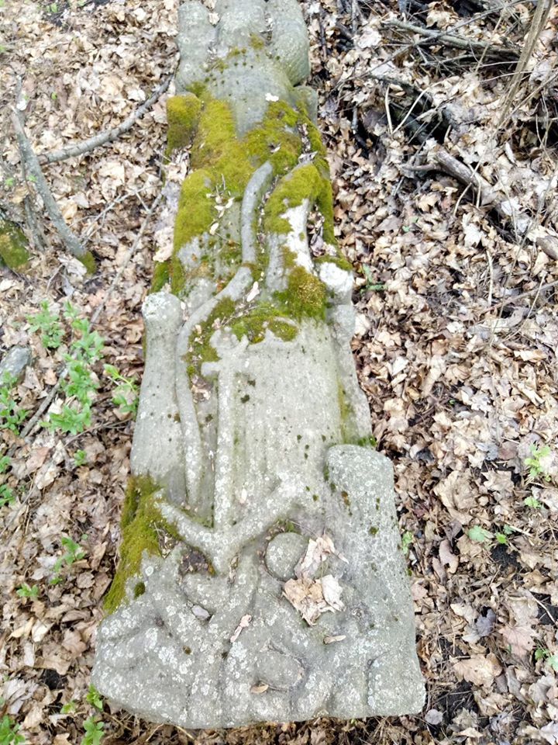
Жила німецька колонія своїм особливим життям, вирощували картоплю, хліб, доглядали рогату худобу, садили та доглядали фруктові дерева, але село розмістилося на покладах граніту, який місцями виходив на поверхню, тому дерева росли погано, часто засихали на кам’яному грунті.
Німці займалися ткацтвом (деякі сім’ї привезли ткацькі станки), збудували водяний млин і мололи зерно не лише для жителів колонії, а і приймали збіжжя від селян навколишніх сіл, обробляли граніт.
Саме роботи умілих камнетесів ми до цього часу можемо бачити на закинутому цвинтарі, де хоронили німці-переселенці своїх померлих родичів.
Цвинтар розмістили недалеко від східної околиці села. Сьогодні ми можемо лише уявляти, який він був у той час. Адже ті кілька могили, що залишилися, дають нам можливість уявляти, що і всі могильні плити, пам’ятники були такими ж естетичними і з любов’ю витесані з місцевого граніту.
Так сталося, що після вигнання нацистів в 1944 р., разом з ними пішли на захід і ті цивільні німці, які в роки окупації жили в старій німецькій колонії, бо вони розуміли, що репресивна машина не дасть їм можливості спокійно жити на, вже своїй і водночас чужій, землі.
Відношення місцевих жителів різко змінилося і всіх німців почали вважати ворогами, хоча багато хто з них вберіг односельців від вивезення в Німеччину, багатьох військовополонених червоноармійців німецькі жителі рятували від голодної смерті, бравши до себе в родини, інколи, смертельно ризикуючи, бо щоб забрати, називали їх своїми далекими родичами. Відношення до німців-нацистів було перенесено не лише на місцевих німців, а і на могили їхніх предків. Села Старий Данціг і Карлівку об’єднали і перейменували в Крупське, щоб люди забули, що тут колись жили німці.
Ми провели опитування серед жителів громади, в якому намагалися визначити відношення людей до руйнації пам’ятників та про можливе відновлення кладовища.
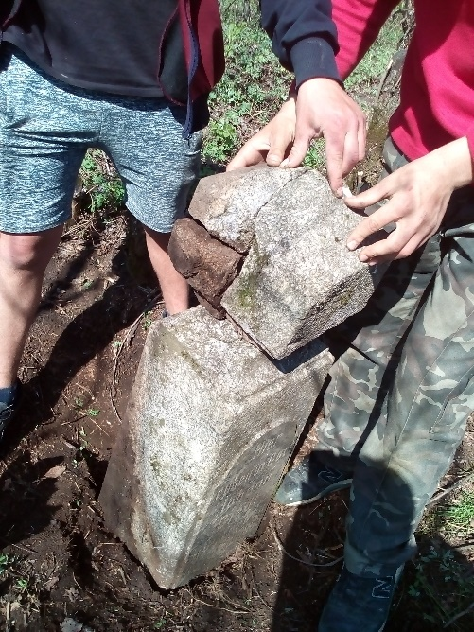
Опитано було 23 дорослих та 10 школярів, всього 33 особи. 100% опитуваних погодилися спілкуватися. 90% знали про існування цвинтаря, більш ніж 70% були і бачили в якому він стані. 100% з тих що там були враженні руйнацією кладовища. Всі опитувані погодилися з думкою відновити цвинтар та всі згодилися прийти на толоку впорядкування кладовища.
Члени краєзнавчого гуртка працювали не лише з першоджерелами і літературою, не лише проводили опитування та інтерв’ю. Ми працювали і фізично, бо дуже захотіли відновити цвинтар, знайти нащадків тих хто там похований, щоб не соромно було дивитися в очі, якщо хтось із прапраправнуків приїде провідати могили своїх пращурів.
На сьогоднішній день збереглися всього чотири пам’ятники, та і вони лежать поряд з могилами, серед яких один розбитий. На них ще можна прочитати, хто там покоїться.
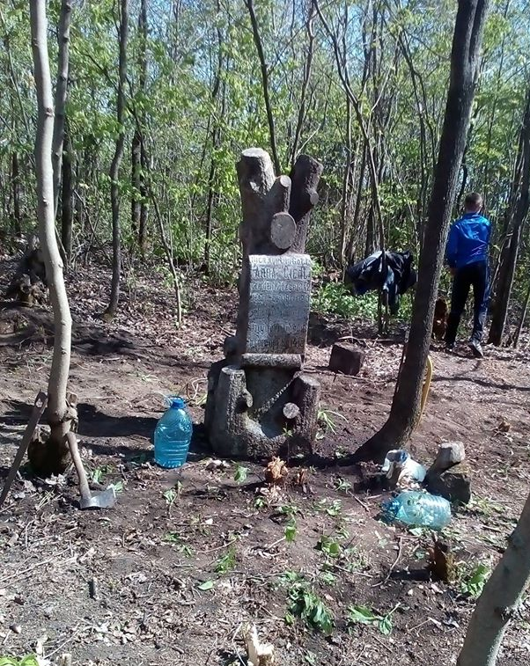
Ми, разом зі своїми батьками, розчистили прохід до тих могил, підняли та поставили один пам’ятник. Минулої осені староста села прислала на допомогу нам робітника, який спиляв сухі дерева, що заважали. Плануємо навесні облагородити територію та підняти ті пам’ятники, що лишилися.
А вони і справді дуже гарні! Кожен несе якийсь символ, щось означає. Наприклад, той що ми вже підняли нагадує стовбур дерева з обрізаними гілками, а це символ останнього члена роду. А той, що лежить поряд, має ще і якір. Думаємо, що там похований один з тих моряків, який переїхав з портового міста Данціга.
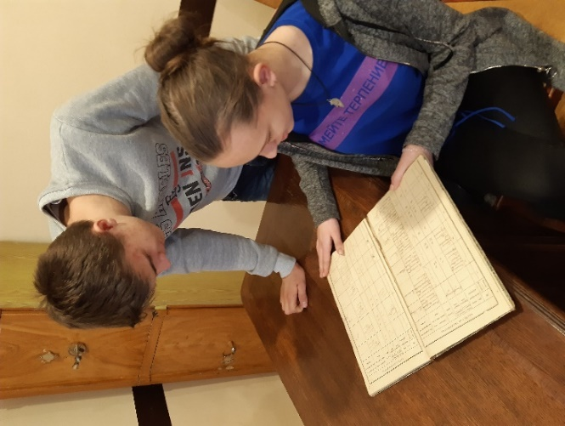
Хоча ми і працювали багато і в архіві, і читали книги та краєзнавчі розвідки місцевих краєзнавців, зустрічалися з науковцями, але, на жаль, рішення чи наказу керівництва ми не знайшли, а, можливо, це було усне розпорядження директора чи парторга по Карлівській МТС про використання могильних каменів зі старого цвинтаря для будівництва і відновлення гаражів та майстерень станції, і тому на весні 1944 року почали стягувати пам’ятники та надгробки з цвинтаря німецьких колоністів. Як говорив директор обласного архіву Бабенко О.О. такі руйнування відбувалися по всій Україні, руйнували не лише німецькі кладовища, а і єврейські, грецькі, татарські. Ці дії були зумовлені тим, що радянська влада для того, щоб тримати народи в покорі, для залякування «назначала» цілі народи ворогами, зрадниками, посібниками нацистів. Таким чином ніби дозволяли нищити і пам'ять про цих «ворогів».
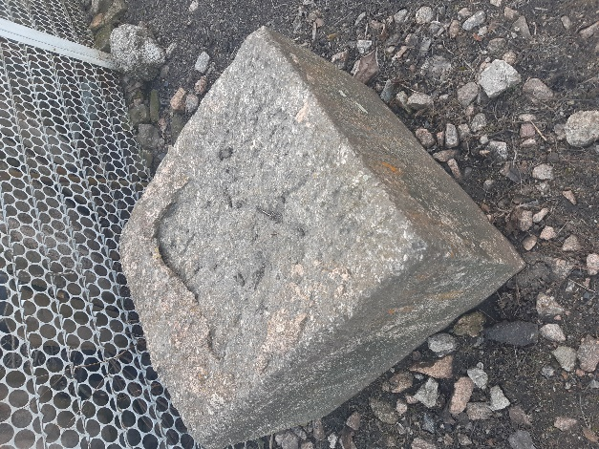
На нашому цвинтарі було зруйновано і знищено майже всі могили, адже після відновлення будівель МТС народ почав відбудовувати власне житло і знову в хід пішли кам’яні плити з кладовища. Таким чином багато будинків було побудовано гранітними блоками з німецького кладовища. І, навіть, сьогодні ми бачили ці гранітні кладбищенські блоки на подвір’ях односельців. На запитання, чи знають вони звідки ці блоки, люди відповідали, що знають, але назад віднести їх уже не вистачає сил, а хто їх притягнув із родичів не пам’ятають.

Аналізуючи винайдений матеріал, дописи краєзнавців, розповіді науковців та нащадків німецьких родин, робимо висновок, що політика радянської влади була нищівною до таких нацменшин, як німці, татари, чеченці та інші. Хоча задекларовані державою закони і забезпечували рівність всіх націй і народностей Радянського Союзу, насправді все було інакше.
Особливо гостро відчули це на собі німецькі переселенці після визволення територій на яких вони проживали до війни, а серед них і наша колонія Старий Данціг. Майже всі жителі нашого села, які не встигли піти з німецькими військами весною 1944 року, були вислані за Урал та Казахстан. Залишилися лише родини комуністичної верхівки та кілька родин, які з початком війни евакуювалися в тил. Майже всі вислані загинули у вигнанні, повернулися кілька сімей, які довгий час носили клеймо ворогів народу. Мабуть саме таке відношення до живих, породило ненависть і до могил німців.
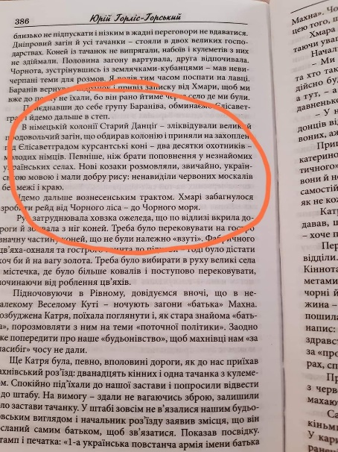
Кандидат історичних наук Митрофаненко Ю.С. припускає, що радянська влада так нищівно відносилася до українських німців ще і тому, що в роки революції 1917-1922 років місцеві німці дуже часто воювали проти радянської влади. А жителі нашої колонії приймали участь у визвольній боротьбі на боці холодноярців, саме про них писав Ю. Горліс-Горський у книзі «Холодний Яр» ст.386.
Радянська влада вела політику зневаги до будь якої релігії, а безбожники дозволяли собі руйнувати церкви, молитовні будинки. Оскільки кладовища в основному розміщувалися біля культових споруд, то разом з храмами руйнувалися і цвинтарі. Це вже не було гріхом, а навпаки, радянська влада заохочувала такі дії. А у випадку німецьких поселень, це ще обтяжувалося і ненавистю до всього німецького, адже в кожній родині були загиблі в роки війни.
На перше місце ставилася не повага і пам'ять до могил предків, а можливість вижити, навіть за рахунок руйнування цвинтарів, церков, пам’ятників людям які нещодавно були друзями, сусідами, навіть, родичами. Вандалізм на німецьких цвинтарях перестав бути злочином. Підростало покоління дітей які були вихованні на зневазі до історичної пам’яті.
Минуле - це фундамент для майбутнього, а ми, інколи, не бережемо своєї історії, руйнуємо, на превеликий жаль, фундамент. Можливо саме тому і будівництво нової процвітаючої держави нам так складно дається?
А тому досліджувати і відновлювати історію рідного краю так важливо для нас, гурківців.

Результати своїх досліджень ми оприлюднювали у місцевій газеті «Часопис громади», в газеті обласної ради «Кіровоградська правда» (https://www.pravda-kr.com.ua/sotsium/16737-uchni-karlivskoji-shkoli-kropivnitsogo-rajonu-vidnovlyuyut-nimetskij-tsvintar.html?fbclid=IwAR0rtzVUXHKkB_6uHKL5Wyje69oPuMPhTNcQYxjQ6QAjaLy0gEuwwMzWlKE).
Ми є активними дописувачами групи у фейсбуці «Карлівське життя: новини та історія» (https://www.facebook.com/groups/1919917244918741/) публікуємо свої думки, фотографії, закликаємо до дискусії з питання дослідження історії рідного краю, збереження історичних пам’яток та пам’ятних знаків на території громади.
Виступали з доповіддю перед жителями громади в сільській бібліотеці та на загальних зборах учнів в своїй школі.
Плакат з описом своєї роботи розмістили в шкільному коридорі.

